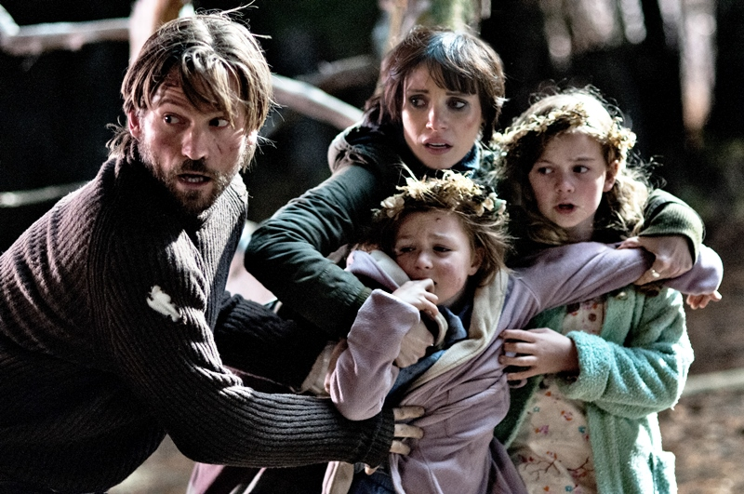
Mama
(Mama)
Premiéra: 21.3.2013

UIP/Universal, Španělsko, Kanada, 2013
Režie: Andrés Muschietti
Scénář: Neil Cross, Andrés Muschietti
Kamera: Antonio Riestra
Střih: Michele Conroy
Hrají: Jessica Chastain, Nikolaj Coster-Waldau, Megan Charpentier, Daniel Kash

Slavný mexický hororový tvůrce Guillermo del Toro (Faunův labyrint, Hellboy) uvádí do kin další děsivou lahůdku, horor Mama. Jeho protagonistkami jsou dvě malé sestry, jimž se podařilo zcela samotným dlouhých pět let přečkat v divočině. Když je našli, živé a relativně zdravé, všichni mluvili o zázraku. Nikdo netušil, že na jejich přežití mohly mít podíl i jiné, mnohem temnější síly. Není bez zajímavosti, že za kamerou stál Mexičan Antonio Riestra, který ze stejné pozice pomáhal dávat tvář českým filmům Normal a Lidice.
Pět let Lucas (Nikolaj Coster-Waldau) vytrvale hledal malé neteře Lilly a Annabel, které po násilné matčině smrti zmizely i s otcem neznámo kam. Jeho pátrání, hraničící s posedlostí, narušuje i vztah s přítelkyní Annabel (Jessica Chastain), ale Lucas se nakonec dočká satisfakce. Obě dívky se najatým pátračům podaří najít v opuštěné chatě stojící uprostřed hlubokých lesů. Dívky jsou zubožené, sociálně velmi zaostalé, ale naživu, což si nikdo neumí vysvětlit. Protože jejich návrat do civilizace proběhne nečekaně rychle, může Lucas zažádat o jejich svěření do své péče a spolu s Annabel se jim snaží nahradit harmonickou rodinu. Postupně si ale oba začínají klást otázku, zda si s dívkami nepřivedli domů i někoho dalšího. Někoho, kdo Lilly a Victorii pomáhal celou tu dobu přežít a teď se jich nechce vzdát. Zvlášť Annabel nese narůstající dusno provázené znepokojivými jevy hůře, protože je zjevné, že si mateřskou lásku obou dívek bude muset vybojovat proti soupeři, který používá dost děsivé zbraně...
Příběh o dvou malých holčičkách ohrožovaných paranormálními jevy se zrodil v krátkém filmu sourozenců Andrése a Barbary Muschiettových, a vyvolal světovou senzaci. Dostal se do rukou i slavného producenta a mistra hororů Guillerma del Tora, jenž rád pomáhá prorazit výjimečným talentům a zde rovněž ucítil potenciál celovečerního snímku. Líbilo se mi, že jsou hlavními hrdinkami dvě malé holčičky, vždyť děti dominují většině dobrých strašidelných příběhů. Vzpomeňte si na pohádky bratří Grimmů, říká del Toro, kterého navíc fascinoval motiv démona se silnými mateřskými sklony. Každý nějakou takovou šílenou matku známe, i když třeba není naše, dodává del Toro.

Přístupnost: nevhodné pro děti do 12 let
Žánr: horor
Verze: anglicky s českými titulky
Stopáž: 100 min
Formát: DCP
Monopol do: 14.3. 2016
Propagace: plakáty A1, tisk, rozhlas, internet, TV
Programování: Zuzana Černá, tel: 582 365 576, GSM: 602 836 993, cerna@cinemart.cz

